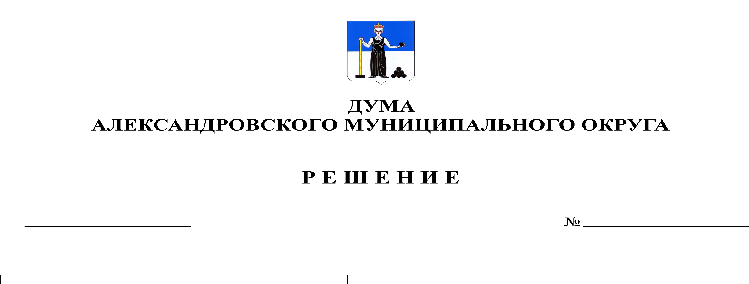
О принятии в первом чтении Порядка ведения перечня видов муниципального контроля на территории Александровского муниципального округа и органов местного самоуправления Александровского муниципального округа, уполномоченных на их осуществление
107
28.05.2020

В соответствии со статьей 17.1 Федерального закона от 6 октября 2003 года № 131-ФЗ «Об общих принципах организации местного самоуправления в Российской Федерации», пунктом 1 части 2 статьи 6 Федерального Закона от 26 декабря 2008 г. № 294-ФЗ «О защите прав юридических лиц и индивидуальных предпринимателей при осуществлении государственного контроля (надзора) и муниципального контроля», руководствуясь Уставом Александровского муниципального округа, Дума Александровского муниципального округа
решает:
1. Принять в первом чтении Порядок ведения перечня видов муниципального контроля на территории Александровского муниципального округа и органов местного самоуправления Александровского муниципального округа, уполномоченных на их осуществление (далее - Порядок), согласно Приложению к настоящему решению.
2. Создать рабочую группу для подготовки Порядка ко второму чтению в составе:
- Лаврова Ольга Эдуардовна - депутат Думы округа по избирательному округу № 11;
- Михалев Артем Игоревич - депутат Думы округа по избирательному округу № 8;
- Плотников Олег Валентинович – председатель комитета по вопросам ЖКХ и муниципальной собственности Думы округа;
- Степанова Марина Геннадьевна - заместитель главы администрации района по экономическому развитию;
- Уразова Елена Владимировна – заведующий юридическим отделом администрации района.
3. Установить срок подачи поправок в Порядок до 9 июня 2020 г. в аппарат Думы Александровского муниципального округа по адресу: г. Александровск, ул. Ленина, 20 а, кабинет 41.
4. Настоящее решение вступает в силу с момента принятия.

Председатель Думы
Александровского муниципального округа М.А. Зимина

Приложение
к решению Думы Александровского
муниципального округа
от 28.05.2020 № 107

Порядок
ведения перечня видов муниципального контроля на территории Александровского муниципального округа и органов местного самоуправления Александровского муниципального округа, уполномоченных на их осуществление

Раздел I. Общие положения
1.1 Порядок ведения перечня видов муниципального контроля на территории Александровского муниципального округа и органов местного самоуправления Александровского муниципального округа, уполномоченных на их осуществление (далее - Порядок), разработан в целях обеспечения соблюдения прав юридических лиц и индивидуальных предпринимателей при осуществлении муниципального контроля на территории Александровского муниципального округа, обеспечения доступности и прозрачности сведений об осуществлении видов муниципального контроля органами местного самоуправления Александровского муниципального округа, уполномоченными на их осуществление.
1.2.Порядок устанавливает правила ведения перечня видов муниципального контроля на территории Александровского муниципального округа и органов местного самоуправления Александровского муниципального округа, уполномоченных на их осуществление (далее – Перечень).
1.3. В Перечень включаются следующие сведения:
1.3.1. наименование вида муниципального контроля;
1.3.2.наименование органа местного самоуправления Александровского муниципального округа (отраслевого (функционального) органа администрации Александровского муниципального округа), уполномоченного на осуществление соответствующего вида муниципального контроля;
1.3.3.реквизиты нормативного(ых) правового(ых) акта (актов), в соответствии с которым (которыми) осуществляется муниципальный контроль.
1.3. Формирование и ведение Перечня осуществляется администрацией Александровского муниципального округа (далее - Уполномоченный орган) на основании сведений, представляемых отраслевыми (функциональными) органами администрации Александровского муниципального округа, уполномоченными на осуществление соответствующего вида муниципального контроля (далее – органы, уполномоченные на осуществление муниципального контроля).
1.4.Перечень размещается на официальном сайте Уполномоченного органа в информационно-телекоммуникационной сети «Интернет» (далее – официальный сайт).

Раздел 2.Правила ведения Перечня
2.1.Ведение Перечня включает в себя следующие процедуры:
2.1.1. включение сведений в Перечень;
2.1.2.внесение изменений в сведения, содержащиеся в перечне;
2.1.3. исключение сведений из Перечня.
2.2. Перечень ведется по форме согласно приложению к настоящему Порядку.
2.3. Формирование и ведение Перечня осуществляется на основании информации, представляемой в Уполномоченный орган руководителями органов, уполномоченных на осуществление муниципального контроля, на бумажном носителе или в форме электронного документа.
2.4. Информация о необходимости внесения изменений в Перечень представляется органами, уполномоченными на осуществление муниципального контроля, в Уполномоченный орган в течение 10 дней со дня:
2.4.1. вступления в силу нормативного правового акта, устанавливающего и (или) изменяющего сведения о виде муниципального контроля, осуществляемого на территории Александровского муниципального округа;
2.4.2. вступления в силу нормативного правового акта, устанавливающего и (или) изменяющего сведения об органе, уполномоченном на осуществление муниципального контроля;
2.4.3. вступления в силу нормативного правового акта, содержащего новую и (или) измененную информацию о реквизитах нормативного правового акта (актов), в соответствии с которым (которыми) осуществляется муниципальный контроль.
2.5. Информация о необходимости внесения изменений в Перечень должна содержать правовое обоснование изменений со ссылками на конкретные положения нормативных правовых актов.
2.6. В течение 3 рабочих дней со дня поступления информации, указанной в пункте 2.4. Раздела 2 Порядка, Уполномоченный орган осуществляет проверку представленной органом, уполномоченным на осуществление муниципального контроля, информации на предмет соответствия действующему законодательству Российской Федерации и Пермского края, а также муниципальными правовыми актами Александровского муниципального округа.
2.7. По результатам проверки представленной информации Уполномоченный орган в течение 10 рабочих дней со дня поступления информации, указанной в пункте 2.4. Раздела 2 Порядка, вносит изменения в сведения, содержащиеся в Перечне, и обеспечивает размещение актуализированного Перечня на официальном сайте.
2.8. В случае представления информации в неполном объеме и (или) недостоверных сведений Уполномоченный орган запрашивает у представившего информацию органа, уполномоченного на осуществление муниципального контроля, дополнительную информацию о сведениях, подлежащих включению в Перечень, который представляется органом, уполномоченным на осуществление муниципального контроля, в течение 3 рабочих дней со дня получения запроса уполномоченного органа.
2.9. В случае упразднения органа, уполномоченного на осуществление соответствующего вида муниципального контроля, а также передачи полномочий по осуществлению соответствующего вида муниципального контроля иному органу, уполномоченному на осуществление муниципального контроля, информация, указанная в пункте 2.4 Раздела 2 Порядка, представляется органом, на который возлагаются полномочия по осуществлению соответствующего вида муниципального контроля.

Раздел 3. Ответственность
3.1. Уполномоченный орган несет ответственность за ненадлежащее ведение и несвоевременное внесение изменений в Перечень.
3.2. Ответственность за актуальность, полноту и достоверность сведений, включенных в Перечень, несут руководители органов, уполномоченных на осуществление муниципального контроля.

Приложение к
Порядку ведения перечня видов
муниципального контроля на территории
Александровского муниципального округа
и органов местного самоуправления
Александровского муниципального округа,
уполномоченных на их осуществление

Форма перечня видов муниципального контроля
на территории Александровского муниципального округа и органов местного самоуправления Александровского муниципального округа, уполномоченных на их осуществление

Перечень видов муниципального контроля на территории
Александровского муниципального округа и органов местного самоуправления Александровского муниципального округа, уполномоченных
на их осуществление

№ п/п | Наименование вида муниципального контроля, осуществляемого на территории Александровского муниципального округа | Наименование органа местного самоуправления Александровского муниципального округа (отраслевого (функционального) органа администрации Александровского муниципального округа), уполномоченного на осуществление соответствующего вида муниципального контроля | Реквизиты нормативного(ых) правового(ых)  акта (актов), в соответствии с которым (которыми) осуществляется муниципальный контроль
1 | 2 | 3 | 4

